1. 前端采用的技术：

单页面请求，整个框架只有一个入口，都从index.html进入，路径通过router的配置。（目前只采用backbone的router）

1. 目录结构：

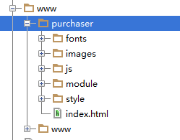

2.1 当前先做门户中的采购商页面（首页还没有弄完），www中包含purchaser（采购商）和www（一般门户）两个；

2.2 fonts 放入字体

Images 图片库，所有页面中直接调用的图片放入该文件夹（而样式中调用的图片单独放到style下的images图片库中）

Js 分为libs（用到的js插件）和一般js（公共自己写的）文件，如图如下

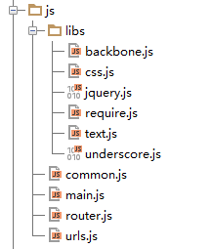

Module 放入模块，各个模块的js和样式都放入个模块的文件夹下，如下图（index页面的home模块），style下放.css样式，

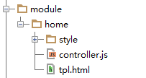

Style 放公共的样式，其中images放css要引用的图片，如下图

